17. Μέτρηση γωνιών

Ταυτότητα Σεναρίου

- Τίτλος: Μέτρηση γωνιών

- Γνωστικό Αντικείμενο: Μαθηματικά

- Διδακτική Ενότητα: Μετρήσεις - Γεωμετρία

- Τάξη: Στ΄

- Εκτιμώμενη Διάρκεια: 3 διδακτικές ώρες

Σύντομη ανασκόπηση σεναρίου

- Ιδέα που διέπει το σενάριο

Αποσαφήνιση του μέτρου γωνίας και διαισθητική προσέγγιση στη μεταβολή γωνίας με την οποία φαίνεται ένα ευθύγραμμο τμήμα σε σχέση με τη θέση του παρατηρητή.
- Τεχνολογικά εργαλεία που προτείνονται προς χρήση:

GeoGebra, Internet Explorer

Συσχέτιση γνωστικού αντικειμένου και Σεναρίου
Είναι σημαντικό να εκληφθεί από τους μαθητές το μέτρο της γωνίας ως το μέτρο που εκφράζει τη στροφή της μιας πλευράς της προκειμένου αυτή να συμπέσει με την άλλη (μια προοπτική που απαντάται τόσο ιστορικά όσο και για να εκφράσουμε κινήσεις μας στην καθημερινή ζωή). Οι μαθητές παρόλο που έχουν διδαχθεί ότι το μέγεθος μιας γωνίας έχει να κάνει με το «άνοιγμα» ανάμεσα στις δυο πλευρές της, εν τούτοις δυσκολεύονται να κατανοήσουν ότι η μεταβολή στο μέτρο της γωνίας είναι εντελώς ανεξάρτητη από το μέγεθος των πλευρών της γωνίας. Δυσκολεύονται επίσης να αντιληφθούν ότι μπορεί ένα σημείο που κινείται πάνω στη γραμμή ενός κύκλου να βλέπει μια χορδή του κύκλου με την ίδια πάντα γωνία (βλ. Clements et al, 1996).
Το σενάριο οδηγεί σταδιακά τα παιδιά από απλές καταστάσεις σε άλλες που δημιουργούν στους μαθητές την ανάγκη να εξετάσουν την ορθότητα προτάσεων και «μαθηματικών» προβληματισμών που διατυπώνονται από τρίτους. Καθίστανται οι ίδιοι ερευνητές με την έννοια της διατύπωσης εικασιών και επιβεβαίωσης ή απόρριψής τους μέσα από μια πειραματική διαδικασία. Ταυτόχρονα προσεγγίζουν διαισθητικά μέσα από το σενάριο τις ιδιότητες της εγγεγραμμένης γωνίας.

Εκπαιδευτικές Δραστηριότητες

Γενικοί διδακτικοί στόχοι:
- Η διαπίστωση της ύπαρξης γωνιών σε αντικείμενα της καθημερινής ζωής.
- Επαφή με πραγματικά προβλήματα που εμπλέκουν μαθηματική αξιοποίηση της έννοιας της γωνίας.

Ειδικοί διδακτικοί στόχοι:

- Αποσύνδεση του μέτρου της γωνίας από το μήκος των πλευρών της
- Διαισθητική προσέγγιση των ιδιοτήτων της εγγεγραμμένης γωνίας

Προαπαιτούμενα
Οι μαθητές θα πρέπει να γνωρίζουν τα βασικά στοιχεία που απαρτίζουν μια γωνία: πλευρές, κορυφή. Να μπορούν να κάνουν χρήση του μοιρογνωμονίου προκειμένου να προβούν σε μετρήσεις γωνιών. Τέλος να γνωρίζουν τη βασική μονάδα μέτρησης των γωνιών που είναι η μοίρα.

Χρονισμός εφαρμογής
Υπολογίζεται στις 3 διδακτικές ώρες. Οι ώρες αυτές μπορούν να διδαχθούν είτε ανεξάρτητα η κάθε μια είτε σε ένα συνεχόμενο τρίωρο.

Προετοιμασία
Η χρήση του βιντεοπροβολέα για την επίδειξη της υλοποίησης των βημάτων από τον εκπαιδευτικό, θα βοηθούσε στην αποτελεσματικότερη ροή της δραστηριότητας. Το βοηθητικό υλικό για την υλοποίηση της δραστηριότητας από τους μαθητές βρίσκεται στο φάκελο ΕΝΟΤΗΤΑ_17 που θα πρέπει να αντιγράψει ο εκπαιδευτικός στο Φάκελο Τα Έγγραφα μου του κάθε υπολογιστή που θα χρησιμοποιήσουν οι μαθητές. Ολόκληρο το Φάκελο θα πρέπει επίσης να τον αντιγράψει στο Φάκελο Τα Έγγραφα μου στον υπολογιστή τον οποίο θα χρησιμοποιεί ο ίδιος σε συνδυασμό με τον βιντεοπροβολέα.

Δραστηριότητα 1: “Σύγκριση γωνιών” (1 Διδακτική Ώρα)

Ροή της δραστηριότητας
Στη δραστηριότητα αυτή θα γίνει προσπάθεια να ξεκαθαρίσουν οι μαθητές ότι το μέγεθος μιας γωνίας δε σχετίζεται με το μέγεθος των πλευρών της. Γνωρίζουν ότι το μέγεθος της γωνίας σχετίζεται με το «άνοιγμα» ανάμεσα στις πλευρές της, όμως όταν κάνουν σύγκριση γωνιών τείνουν να μπερδεύονται από το μήκος των πλευρών της γωνίας.

Βήμα 1^{ο}

Ο κ. Γιώργος ασχολείται στο εργαστήριό του με μια σιδηροκατασκευή. Κάποια στιγμή ζητά από το βοηθό του να του φέρει μια από τις τρεις γωνίες που έχει αφήσει στην άκρη (ΕΙΚΟΝΑ 17-1). Αυτός προβληματίζεται ποια από τις τρεις να διαλέξει. Στο τέλος αποφασίζει να επιλέξει αυτήν που θεωρεί μεγαλύτερη.
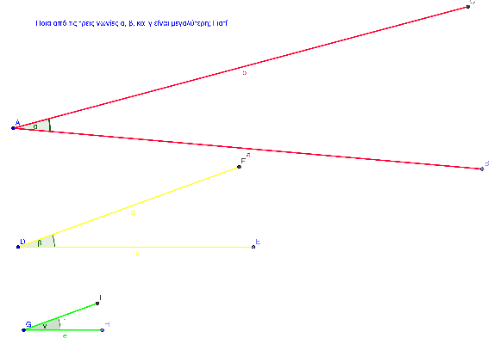
ΕΙΚΟΝΑ 17-1
Ποια νομίζετε πως διάλεξε ο βοηθός;
……………………………………………………………………………………………………………………………

Αν και η σωστή απάντηση είναι ότι και οι τρεις γωνίες είναι ίσες μεταξύ τους, περιμένουμε από τους μαθητές να απαντήσουν ότι η κόκκινη γωνία είναι μεγαλύτερη, με δεύτερη την κίτρινη και μικρότερη την πράσινη. Αυτό το περιμένουμε γιατί θεωρούμε ότι οι μαθητές απαντούν με βάση την εντύπωση που τους δημιουργεί το μήκος των πλευρών που ποικίλλει από γωνία σε γωνία.

Βήμα 2^{ο}

Για να ελέγξετε την επιλογή του βοηθού και τη δική σας ανοίξτε το αρχείο ΕΝΟΤΗΤΑ_17.1_1, πιάστε με το ποντίκι την κορυφή της γωνίας β και με το ποντίκι πατημένο μετακινήστε την ώστε να συμπέσει με την κορυφή της γωνίας α. Στη συνέχεια με πατημένο το σημείο Ε της γωνίας β μετακινήστε την πλευρά της ώστε να συμπέσει με την πλευρά της γωνίας α. Τι παρατηρείτε για τις γωνίες α και β; Επαναλάβετε την ίδια διαδικασία για τη γωνία γ.
……………………………………………………………………………………………………………………………………

Στη φάση της διαπίστωσης αναμένεται τα παιδιά να δουν ότι οι γωνίες είναι ίσες και επομένως να βγάλουν το συμπέρασμα ότι μεγαλύτερο μήκος πλευρών σε μια γωνία δε σημαίνει απαραίτητα μεγαλύτερη γωνία.

Βήμα 3^{ο}

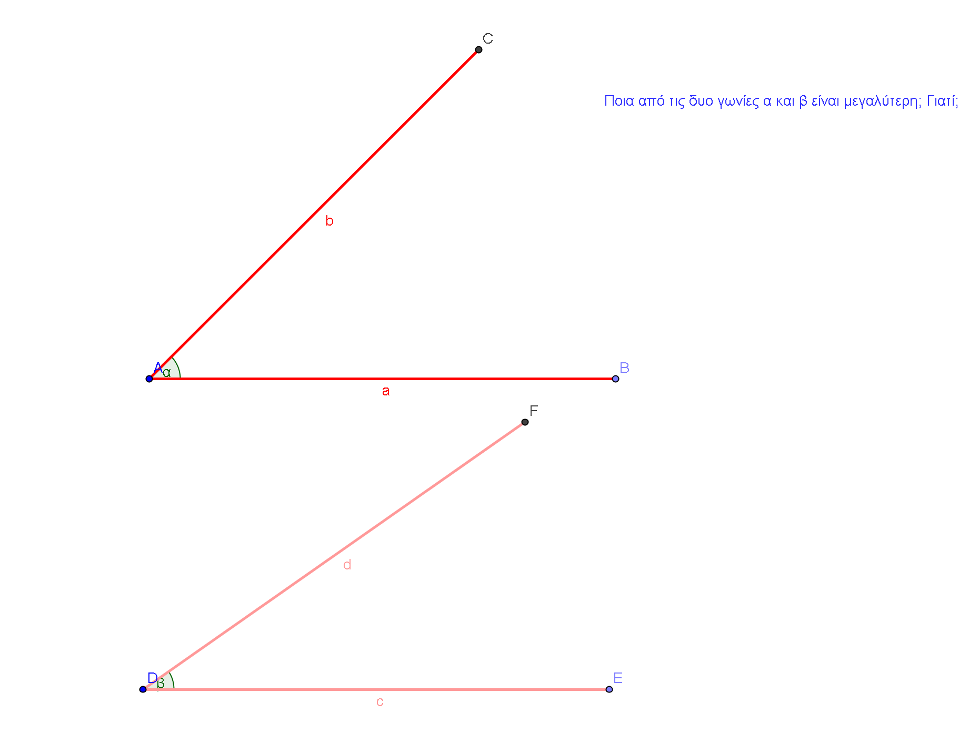
ΕΙΚΟΝΑ 17-2
Στη συνέχεια ο κ. Γιώργος ζητά από το βοηθό του να διαλέξει ακόμη μια γωνία, τη μεγαλύτερη, από δυο άλλες που βρίσκονται στην άλλη άκρη του εργαστηρίου (ΕΙΚΟΝΑ 10-2). Ποια νομίζετε πως διάλεξε αυτήν τη φορά ο βοηθός;
……………………………………………………………………………………………………………………………………

Στην περίπτωση αυτή η σωστή απάντηση είναι ότι οι δυο γωνίες είναι άνισες (με μεγαλύτερη την πάνω). Αυτό που κάνουμε τώρα είναι να αντιμετωπίσουμε το ίδιο θέμα με πριν από άλλη οπτική γωνία. Προηγουμένως είδαμε πόσο επηρεάζει την απόφαση των παιδιών το διαφορετικό μήκος των πλευρών. Τώρα διαπραγματευόμαστε το γεγονός ότι οι δυο γωνίες έχουν ίσο μήκος πλευρών. Παρόλο λοιπόν που τα μέτρα των γωνιών είναι διαφορετικά είναι πιθανόν κάποιοι μαθητές επηρεασμένοι από το γεγονός ότι βλέπουν τις γωνίες να έχουν ίσες πλευρές να αποφανθούν ότι είναι μεταξύ τους ίσες..

Βήμα 4^{ο}

Για να διαπιστώσετε αν κάνατε σωστή πρόβλεψη ανοίξτε το αρχείο ΕΝΟΤΗΤΑ_17.1_2 και μετακινείστε ή αν χρειάζεται περιστρέψτε τη μια από τις δυο γωνίες προκειμένου να συμπέσουν κατά τρόπο που να επιτρέπει τη σύγκριση. Τι παρατηρείτε;
…………………………………………………………………………………………………………………………………….

Η σύγκριση των γωνιών θα γίνει όπως και προηγουμένως. Οι μαθητές στην περίπτωση αυτή θα διαπιστώσουν ότι οι δυο γωνίες δεν συμπίπτουν. Θα δουν ότι η μικρότερη πέφτει ουσιαστικά μέσα στη μεγαλύτερη.

Βήμα 4^{ο}

Μετά από τις συγκρίσεις αυτές νομίζετε πως το αποτέλεσμα της σύγκρισης δυο ή περισσότερων γωνιών μπορεί να βασιστεί στο μήκος των πλευρών που έχουν οι γωνίες; Για να σιγουρευτείτε περισσότερο ανοίξτε το αρχείο ΕΝΟΤΗΤΑ_17.1_3. Στις δυο γωνίες που βλέπετε μπορείτε να μετακινήσετε στην κόκκινη τα σημεία Α, Β και στην πράσινη τα Ε και D, μεταβάλλοντας έτσι τα μήκη των πλευρών τους. Τι παρατηρείτε;
Μπορείτε να βγάλετε ένα συμπέρασμα;

Εδώ γενικεύουμε τη σκέψη καταλήγοντας ότι το μέγεθος μιας γωνίας δεν εξαρτάται από το μήκος των πλευρών της κι επομένως κατά τη σύγκριση γωνιών δεν μπορεί να αποτελεί κριτήριο για την απόφασή μας το αν οι πλευρές έχουν ίσα ή άνισα μήκη.

Δραστηριότητα 2: “Μέτρηση Γωνιών” (1 Διδακτική Ώρα)
Στη δραστηριότητα αυτή θα επικεντρωθούμε στο να αντιληφθούν τα παιδιά την έννοια της γωνίας ως μέτρο στροφής και στο να εξασκηθούν στη χρήση ενός εικονικού μοιρογνωμονίου προκειμένου να υπολογίσουν τέτοιες γωνίες (στροφές).
Προσεγγίζουμε ιστορικά το θέμα μέσα από την επινόηση των Βαβυλωνίων, σχολιάζουμε την αντιστοίχιση κάθε μέρας σε στροφή μιας μοίρας την οποία μπορούν να αντιληφθούν εξεικονιστικά στο «μοιρογνωμόνιο» της εικόνας.
Στη φάση αυτή τα παιδιά θα εξασκηθούν «στατικά» στη μέτρηση της στροφής. Θα κάνουν υπολογισμούς βλέποντας και μετρώντας και όχι «πιάνοντας», «μετακινώντας» ή «περιστρέφοντας» το μοιρογνωμόνιο.

Βήμα 1^{ο}

Με πολλούς τρόπους θα μπορούσε να περιγράψει κανείς μια γωνία. Για παράδειγμα: Μια γωνία σχηματίζεται από 2 ευθύγραμμα τμήματα ή δυο ημιευθείες με κοινή αρχή.
Όμως κάτι πολύ ουσιαστικό που θα πρέπει να ξέρετε επίσης είναι ότι το μέτρο της γωνίας είναι το μέτρο που εκφράζει τη στροφή που πρέπει να πραγματοποιήσει η μια της πλευρά προκειμένου να συμπέσει με την άλλη.
Στην αρχαιότητα οι Βαβυλώνιοι πίστευαν πως ο ήλιος κινείται γύρω από τη γη (και όχι η γη γύρω από τον ήλιο). Πίστευαν λοιπόν πως χρειάζεται ο ήλιος 360 μέρες για να κάνει μια πλήρη περιφορά γύρω από τη γη. Προκειμένου να μετρήσουν αυτόν τον κύκλο που κάνει ο ήλιος αποφάσισαν να χρησιμοποιήσουν 360 μονάδες, μία για κάθε μέρα. Έτσι σήμερα κι εμείς χρησιμοποιούμε αυτές τις μονάδες, τις μοίρες, προκειμένου να μετρούμε μια στροφή (άρα μια γωνία). Αυτό μπορούμε να το δούμε καλύτερα στην παρακάτω εικόνα:
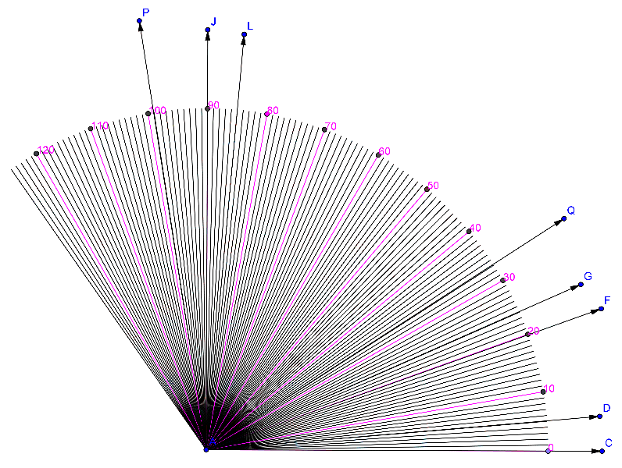
ΕΙΚΟΝΑ 17-3
Μπορούμε να αντιληφθούμε την έννοια της στροφής αν αναλογιστούμε την κίνηση που θα κάνει η ευθεία που περνά από το C προκειμένου να πέσει πάνω στην ευθεία που περνά από το D ή το F κλπ. (να σκέφτεστε πάντα τις ευθείες να κινούνται αντίστροφα από τους δείκτες του ρολογιού).

Περνά από το | Προκειμένου να πέσει πάνω σε αυτήν που περνά από το | Μοίρες στροφής που θα κάνει
C | F | 20
G | Q | 9
L | P | 14
ΠΙΝΑΚΑΣ 17-1

Πρόκειται για μια απλή εξάσκηση στην προσέγγιση της γωνίας όπου το μέγεθος της στροφής προσδιορίζει το μέτρο της γωνίας

Βήμα 2^{ο}

Βρείτε ένα ζευγάρι ευθειών που να υπάρχουν στο σχήμα και να σχηματίζουν γωνία:
24^{ο} | (C, G)
15^{ο} | (F, Q)
9^{ο} | (C, P)
79^{ο} | (F, P)
ΠΙΝΑΚΑΣ 17-2

Ανάλογη εξάσκηση με την προηγούμενη.

Βήμα 3^{ο}

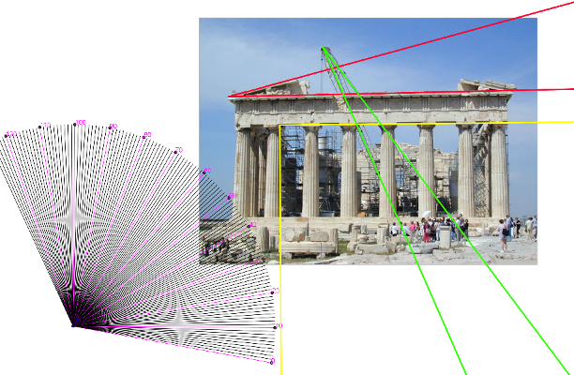
ΕΙΚΟΝΑ 17-4
Γωνίες συναντούμε γύρω μας στην καθημερινή μας ζωή σε πάρα πολλές περιπτώσεις. Η ανάγκη μέτρησης γωνιών σε καθημερινές δραστηριότητες οδήγησε στο να κατασκευαστεί ένα όργανο για τη μέτρηση των γωνιών: το μοιρογνωμόνιο.
Ανοίξτε το αρχείο ΕΝΟΤΗΤΑ_17.2_1 Και μετρείστε τις γωνίες που υπάρχουν χρησιμοποιώντας το μοιρογνωμόνιο που θα δείτε. Το μοιρογνωμόνιο μπορεί να μετακινείται αν το πιάνετε με το ποντίκι από την κορυφή και μπορεί να περιστρέφεται αν πιάνετε με το ποντίκι το σημείο των 0^{ο}.

ΜΕΤΡΗΣΕΙΣ ΑΠΟ ΕΝΟΤΗΤΑ_17.2_1
Γωνία | Μοίρες
Κόκκινη | 14
Πράσινη | 13
Κίτρινη | 91

Ουσιαστικά πρόκειται για χρήση εικονικού μοιρογνωμόνιου προκειμένου να γίνει μέτρηση γωνιών που μπορεί να υπάρχουν γύρω μας και να εντοπίζονται για παράδειγμα σε μια φωτογραφία στον Παρθενώνα.
Σημ. Οι μετρήσεις που δεχόμαστε μπορεί να αποκλίνουν ελαφρά από αυτήν που προτείνεται ως σωστή στον παραπάνω πίνακα.

Βήμα 4^{ο}

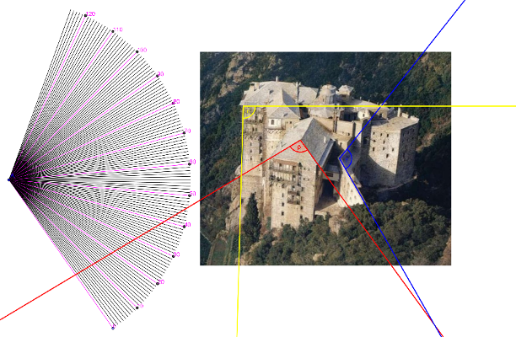
ΕΙΚΟΝΑ 17-5

Να κάνετε στη συνέχεια το ίδιο και στο αρχείο ΕΝΟΤΗΤΑ_17.2_2.

ΜΕΤΡΗΣΕΙΣ ΑΠΟ ΕΝΟΤΗΤΑ_17.2_2
Γωνία | Μοίρες
Κόκκινη | 95
Κίτρινη | 91
Μπλε | 112

Ανάλογη δραστηριότητα με την προηγούμενη.

Δραστηριότητα 3: Γωνία με την οποία φαίνεται ένα ευθ. τμήμα σε σχέση με τη θέση του παρατηρητή ”

(1 Διδακτική Ώρα)
Στη δραστηριότητα αυτή θα γίνει μια διαισθητική προσέγγιση στο ότι μια χορδή ενός κύκλου φαίνεται με την ίδια γωνία από όλα τα σημεία της γραμμής του κύκλου.

Βήμα 1^{ο}

Σε καιρό πολέμου δυο υποβρύχια δέχονται την εντολή να παρακολουθούν ένα καράβι του αντιπάλου που έχει αγκυροβολήσει στα ανοιχτά. Στο πρώτο υποβρύχιο δίνεται η εντολή να κινείται πάνω σε μια συγκεκριμένη κυκλική τροχιά έως ότου να βρει ένα σημείο απ΄όπου θα μπορεί να βλέπει το εχθρικό καράβι με τη μεγαλύτερη δυνατή γωνία.

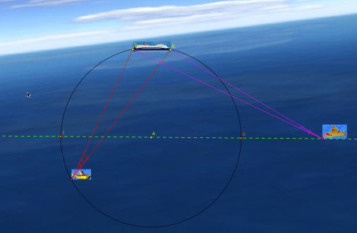
ΕΙΚΟΝΑ 17-5
Στο δεύτερο υποβρύχιο δίνεται η εντολή να κινείται πάνω στην πράσινη διακεκομμένη γραμμή έως ότου βρει και αυτό εκείνη τη θέση από την οποία θα μπορεί να και αυτό να βλέπει το καράβι με τη μεγαλύτερη δυνατή γωνία. Ανοίξτε το αρχείο ΕΝΟΤΗΤΑ_17.3_1, κάντε κλικ στο σημείο C του υποβρυχίου στον κύκλο προκειμένου να το μετακινήσετε και αποφασίστε για τη θέση που πρέπει να σταθεί. Δικαιολογείστε την απόφασή σας
……………………………………………………………………………………………………………………………………
…………………………………………………………………………………………………………………………………..

Αναμένονται διάφορες απαντήσεις για το πρώτο υποβρύχιο. Η πιθανή τεκμηρίωση που θα δώσουν μπορεί να σχετίζεται με το μήκος των πλευρών της γωνίας που μεταβάλλεται ή την απόσταση της κορυφής της γωνίας από την εστία που επίσης φαίνεται να μεταβάλλεται.

Βήμα 2^{ο}

Πειραματιστείτε στη συνέχεια με το δεύτερο υποβρύχιο μέχρι να αποφασίσετε μια θέση και γι αυτό. Δικαιολογείστε την απόφασή σας.
…………………………………………………………………………………………………………………………………….
…………………………………………………………………………………………………………………………………….

Στην περίπτωση αυτή περιμένουμε από τους μαθητές να υπερασπιστούν με μεγαλύτερο σθένος την πιθανή τους απάντηση αφού στην περίπτωση αυτή φαίνεται εξεικονιστικά η μεταβολή της γωνίας ειδικά για θέσεις απομακρυσμένες από το καράβι. Αυτή η απόσταση περιμένουμε να είναι η τεκμηρίωση που πιθανόν θα δώσουν προκειμένου να υπερασπιστούν τη θέση τους ότι η γωνία κατά την απομάκρυνση μικραίνει.

Βήμα 3^{ο}

Για να επιβεβαιώσετε το κατά πόσο έχετε διαλέξει τις σωστές θέσεις ανοίξτε το αρχείο ΕΝΟΤΗΤΑ_17.3_2. Είναι το ίδιο με το αρχικό με τη διαφορά ότι τώρα μπορείτε ανά πάσα στιγμή να βλέπετε το μέγεθος της γωνίας εκφρασμένο σε μοίρες. Πειραματιστείτε πάλι με τις διάφορες θέσεις που μπορούν να πάρουν τα δυο υποβρύχια και ελέγξτε κατά πόσο οι επιλογές σας ήταν σωστές. Τι παρατηρείτε να συμβαίνει με τα μέτρα των γωνιών;
…………………………………………………………………………………………………………………………………….
……………………………………………………………………………………………………………………………………
…………………………………………………………………………………………………………………………………….

Για την πρώτη περίπτωση θα δουν ότι η γωνία παραμένει ίση σε οποιαδήποτε θέση της κορυφής πάνω στη γραμμή του κύκλου. Για τη δεύτερη περίπτωση θα επαληθευτεί η υπόθεση ότι η ζητούμενη θέση δε μπορεί να είναι μακριά από το κέντρο του κύκλου.

Βήμα 4^{ο}

Υπάρχει το ενδεχόμενο η γωνία με την οποία βλέπουν και τα δυο υποβρύχια το καράβι-στόχο από κάποια θέση να είναι ίσες μεταξύ τους;
……………………στα σημεία F και G της γραμμής του κύκλου………………………………
Ποια είναι η μεγαλύτερη τιμή που μπορεί να πάρει η γωνία για το δεύτερο υποβρύχιο πάνω στην ευθεία και σε ποιο σημείο συμβαίνει αυτό;
……Η μεγαλύτερη τιμή για το δεύτερο υποβρύχιο επιτυγχάνεται στο κέντρο του κύκλου…………………………………………………………………………………………………………….
Ποια σχέση βλέπετε να υπάρχει στο μέτρο αυτής της γωνίας (στο συγκεκριμένο σημείο της προηγούμενης ερώτησης) και στο μέτρο της γωνίας του υποβρυχίου πάνω στη γραμμή του κύκλου;
………… φαίνεται να είναι η τιμή αυτή διπλάσια από την αντίστοιχη του πρώτου υποβρυχίου ……………………………………………………………………………………………
Καθώς μετακινείτε το υποβρύχιο πάνω στην ευθεία εξακολουθεί να παρατηρείται η ίδια σχέση ανάμεσα στις δυο γωνίες;
……………… Η σχέση αυτή διατηρείται μόνο όταν το δεύτερο υποβρύχιο βρίσκεται στο κέντρο του κύκλου ……………………………………………………………………

Βήμα 5^{ο}

Ας προσπαθήσουμε να βγάλουμε ένα συμπέρασμα από όσα παρατηρούμε:
ΠΡΩΤΟ ΥΠΟΒΡΥΧΙΟ
- Το πρώτο υποβρύχιο κινείται πάνω σε έναν κύκλο…………
- Το καράβι είναι μια χορδή……… του κύκλου.
- Η γωνία με την οποία το υποβρύχιο βλέπει το καράβι έχει πάντα την κορυφή της στη γραμμή του κύκλου………………………………………………..
- Η γωνία αυτή (αλλάζει / δεν αλλάζει) καθώς το υποβρύχιο μετακινείται πάνω στον κύκλο (υπογραμμίστε το σωστό).
- ΑΡΑ: Η γωνία με την οποία φαίνεται μια χορδή……… ενός κύκλου………… από οποιοδήποτε σημείο της γραμμής του κύκλου… είναι πάντοτε η ίδια…

ΔΕΥΤΕΡΟ ΥΠΟΒΡΥΧΙΟ
- Το δεύτερο υποβρύχιο κινείται πάνω σε μια ευθεία……………. που είναι παράλληλη με το καράβι.
- Το καράβι είναι γι αυτόν ένα ευθύγραμμο……… τμήμα………
- Η γωνία με την οποία το υποβρύχιο βλέπει το καράβι, έχει πάντα την κορυφή της πάνω στην παράλληλη ευθεία……………………………
- Η γωνία αυτή (αλλάζει / δεν αλλάζει) καθώς το υποβρύχιο μετακινείται πάνω στην ευθεία (υπογραμμίστε το σωστό).
- Η γωνία παίρνει τη μεγαλύτερη τιμή της όταν το υποβρύχιο βρεθεί στο κέντρο……… του κύκλου.
- Μπορούμε στην περίπτωση αυτή να πούμε ότι όσο απομακρυνόμαστε από το ευθύγραμμο τμήμα (καράβι), δηλαδή όσο απομακρυνόμαστε από το προηγούμενο σημείο τόσο η γωνία γίνεται μικρότερη……., ενώ όσο πλησιάζουμε σε αυτό η γωνία γίνεται μεγαλύτερη………….

Βιβλιογραφία και Διευθύνσεις στο Διαδίκτυο
Clements Douglas and Burns A Barbara (2000). Students' development of strategies for turn and angle measure. Educational Studies in Mathematics, 41, 31-45.
Clements Douglas, Battista Michael, Sarama Julie, and Swaminathan Sudha (1996). Development of turn and turn measurement cocnepts in a computer based instructional unit. Educational Studies in Mathematics, 30, 313-337
Magina Sandra (1994). Investigating the Factors Which Influence the Child's Conception of Angle (April, 1994). Institute of education, University of London
Matos Jose (1990). The historical development of the concept of angle. The Mathematics Educator.
Niess L.Margaret (1997). Lines and angles: using geometer's sketchpad to construct geometric knowledge. Learning and Leading with Technology, 24, 27-31

http://www.innovationslearning.co.uk/subjects/maths/activities/year6/angles/game.asp

Σελίδα με online τεστ γνώσεων σχετικά με τις γωνίες

http://www.bbc.co.uk/keyskills/flash/kfa/kfa.shtml

Σελίδα του BBC με Online παιχνίδι γνώσεων σχετικά με τη μέτρηση γωνιών

http://www.hittingthetarget.com/hittingthetarget.php

Μαθαίνοντας για τις γωνίες μέσα από αθλητισμό.

